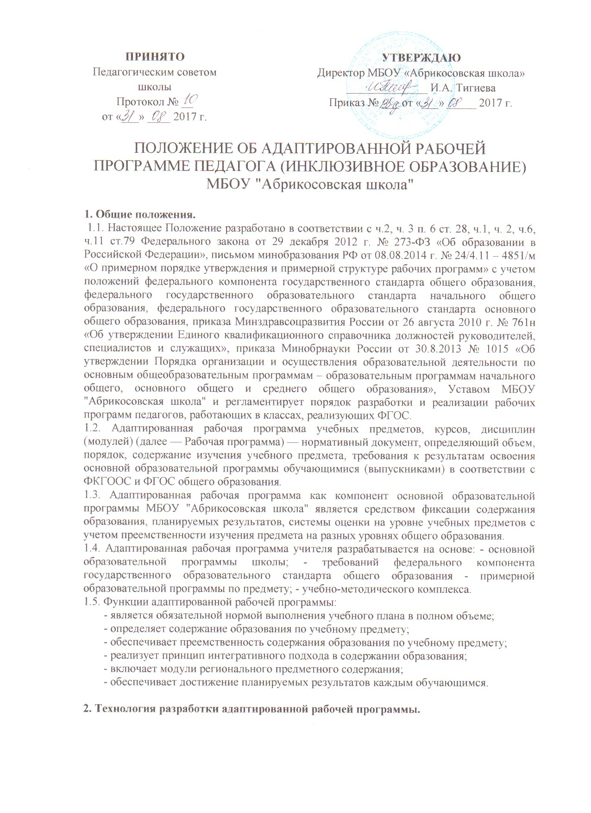

2.1. Адаптированная рабочая программа составляется учителем-предметником по определенному учебному предмету, педагогом дополнительного образования на учебный год.
2.2. Допускается составление рабочей программы по предмету для нескольких обучающихся. В данном случае в тематическом, календарно-тематическом планировании для каждого обучающегося, даты проставляются в отдельной графе.
2.3. Проектирование содержания образования на уровне отдельного учебного предмета осуществляется индивидуально каждым педагогом в соответствии с уровнем его профессионального мастерства и авторским видением учебного предмета.

3. Структура адаптированной рабочей программы.
3.1. Структура адаптированной рабочей программы является формой представления учебного предмета (курса) как целостной системы, отражающей внутреннюю логику организации учебно-методического материала, и включает в себя следующие элементы:
- Титульный лист.
- Пояснительная записка.
- Содержание учебного предмета, курса, дисциплины (модуля).
- Тематическое планирование.
- Календарно-тематическое планирование.
-Учебно-методическое и материально-техническое обеспечение образовательного процесса.
- Результаты освоения учебного предмета, курса, дисциплины (модуля) и система их оценки.
3.2. Титульный лист - структурный элемент адаптированной программы, который содержит наименование территории, полное наименование образовательного учреждения, название предмета, указание учебного года, класс и уровень общего образования, Ф.И. обучающегося, сведения о количестве часов, отведенных на реализацию рабочей программы, сведения об авторе (ФИО), название примерной программы, на основе которой разработана данная рабочая программа, обязательный гриф «Утверждаю: директор МБОУ "Абрикосовская школа" дата, номер приказа с подписью директора (приложение № 1).
3.3. Пояснительная записка - структурный элемент программы, поясняющий актуальность изучения данного предмета, курса, дисциплины (модуля), его цели, задачи и специфику.
В пояснительной записке конкретизируются:
- нормативные акты и учебно-методические документы, на основании которых разработана рабочая программа;
- информация о количестве часов в год, количество часов в неделю, на которые рассчитана рабочая программа в соответствии с учебным планом школы;
- особенности физического и умственного развития обучающегося, диагноз;
- правила работы с детьми по адаптированной (коррекционной) программе;
- цели и задачи инклюзивного (адаптированного) образования.
В случае несоответствия количества часов в рабочей программе педагога количеству часов по учебному плану (нехватка календарных дней), а также при внесении изменений в тематику, логику изучения программного материала, количества, продолжительности контрольных работ и т.д. необходимо представить обоснования изменений в пояснительной записке.
3.4. Содержание учебного предмета, курса, дисциплины (модуля) – включает наименование разделов, характеристику основных содержательных линий, тем, общее количество часов (в том числе на теоретические и практические занятия), сроки изучения, перечень лабораторных и практических работ, экскурсий, направлений проектной деятельности обучающихся, использование резерва учебного времени. Составляется в виде таблицы (приложение № 2)
3.5. Тематическое планирование - структурный элемент программы, содержащий наименование разделов, основное содержание по темам, характеристики основных видов деятельности обучающихся (на уровне учебных действий), универсальные учебные действия, осваиваемые в рамках изучения темы. Составляется в виде таблицы. Допускается внесение дополнительных граф в тематическое планирование на усмотрение учителя. Составляется в виде таблицы (приложение № 3)
3.6. Календарно-тематическое планирование - структурный элемент программы, в котором в обязательном порядке отражается номер, дата, тема каждого конкретного урока. В календарно-тематическом планировании указываются темы контрольных, лабораторных, практических работ, оборудование, требования к результату, виды контроля. Если программа используется для 2х и более классов в одной параллели, даты для каждого класса проставляются в отдельной графе. Допускается внесение дополнительных граф в календарно-тематическое планирование на усмотрение учителя. Составляется в виде таблицы (приложение № 4)
3.7. Учебно-методическое и материально-техническое обеспечение образовательного процесса - структурный элемент программы, включающий перечень используемой автором литературы, а также иные средства обучения:
- печатные пособия; - экранно-звуковые пособия (могут быть в цифровом виде);
- технические средства обучения (средства ИКТ);
- цифровые образовательные ресурсы;
- учебно-практическое и учебно-лабораторное оборудование;
- натуральные объекты;
- демонстрационные пособия;
- музыкальные инструменты;
- натуральный фонд.
3.8. Результаты освоения учебного предмета, курса, дисциплины (модуля) и система их оценки – отражает индивидуальные, общественные и государственные потребности, сформулированные с учетом возрастных и индивидуальных особенностей обучающихся; определяет систему оценки планируемых результатов, индивидуальных достижений обучающихся в формах и видах контроля, контрольно-измерительных материалах, в показателях уровня успешности учащихся (хорошо/отлично, рейтинг, портфолио и др.), особенности оценивания индивидуального проекта и др.

4. Оформление рабочей программы.
4.1. Текст набирается в редакторе Word шрифтом Times New Roman, 12-14, межстрочный интервал одинарный, переносы в тексте не ставятся, выравнивание по ширине, центровка заголовков и абзацы в тексте выполняются при помощи средств Word, листы формата А4. Таблицы вставляются непосредственно в текст.
4.2. Рабочая программа прошивается, страницы нумеруются, скрепляются печатью и подписью директора МБОУ "Абрикосовская школа".
4.3. Титульный лист считается первым, но не нумеруется.

5. Утверждение рабочей программы.
5.1. Утверждение Программы предполагает следующие процедуры:
- рассмотрение Программы на заседании предметного методического объединения;
- рассмотрение на заседании методического совета МБОУ "Абрикосовская школа" на предмет её соответствия требованиям к структуре и содержанию рабочей программы, утвержденным данным положением. Гриф согласования заместителем директора по УВР ставится на первой странице рабочей программы вверху слева; (приложение № 5)
5.2. Рабочая программа утверждается ежегодно в начале учебного года приказом директора МБОУ "Абрикосовская школа", гриф утверждения рабочей программы ставится на титульном листе вверху справа.
5.3. Все изменения, дополнения, вносимые педагогом в Программу в течение учебного года, должны быть согласованы и утверждены в соответствии с процедурой (на титульном листе делается запись о дате внесения изменений).
5.4. Утвержденные рабочие программы предметов учебного плана являются составной частью основной образовательной программы школы, входят в обязательную нормативную локальную документацию МБОУ "Абрикосовская школа".
5.5. Администрация МБОУ "Абрикосовская школа" осуществляет контроль реализации рабочих программ в соответствии с планом работы школы.
5.6. МБОУ "Абрикосовская школа" несет ответственность на основании ч.6 п.1, ч.7 ст. 28 Федерального закона от 29 декабря 2012 г. № 273-ФЗ «Об образовании в Российской Федерации» за реализацию не в полном объеме образовательных программ в соответствии с учебным планом и графиком учебного процесса.

Приложение 1
Титульный лист

Муниципальное бюджетное общеобразовательное учреждение
″Абрикосовская школа″ Кировского района Республики Крым

РАССМОТРЕНО на  заседании МО учителей  _____________________  _____________________  Протокол заседания №__  от «__». ___. 20__г. | СОГЛАСОВАНО  заместитель директора по УВР  ____________________  Е.В. Жданова  «____»______20____г. | УТВЕРЖДАЮ  Директор школы  ___________________  И.А.Тигиева  Приказ №__  от «__». __.20__г.

Рабочая программа
по_________________________________________________
^{(предмет)}

для_________________________________________
^{(класс)}

20__/20__учебный год

Составитель:
________________________
^{(ФИО)}
Учитель _________________
квалификационной категории

20___г.

Приложение 2
Пояснительная записка
(название раздела не указывается)

Данная рабочая программа составлена на основе авторской Программы по русскому языку для 5-9 классов (авторы Л.М. Рыбченкова, О.М. Александрова).
Учебник «Русский язык. 6 класс» в 2-х частях / Л.М. Рыбченкова, О.М. Александрова, О.В. Загоровская, А.Г. Нарушевич, издательство «Просвещение», 2014г.
Программа составлена для учащихся 6 класса и рассчитана на 204 часов годовых, 6 часов в неделю (34 учебных недель)

- Цель адаптивной программы
- Направления
- Принципы
- Задачи
- Коррекционная работа (психолого-педагогическое сопровождение)
- Педагогические технологии, обеспечивающие реализацию программы
- Формы учета и контроля достижений учащихся основной школы

Содержание учебного предмета

Раздел "Содержание учебного предмета, курса" включает: краткую характеристику содержания предмета или курса по каждому тематическому разделу с учетом требований ФГОС/ФКГОС.

Приложение 3

Раздел "Тематическое планирование" оформляется в виде таблицы, состоящей из граф:

ТЕМАТИЧЕСКОЕ ПЛАНИРОВАНИЕ

- для таких учебных предметов как: ИЗО, технология, музыка, физическая культура, история, обществознание, география, математика, английский язык, родной язык/литература

№ | Темы | Количество часов
 | Итого:

- для учебных предметов с практической составляющей (биология, химия, физика)

№ | Темы | Количество часов
№ | Темы | Лабора-торные | Практи-ческие | Демонстра-ционные (экскурсии) | Контро-льные
 | Итого:

- для русского языка

№ | Темы | Часы | Количество часов
№ | Темы | Часы | Развитие речи | Сочинения | Изложения | Диктанты | Контрольные работы
 | Итого:

- для литературы

№ | Темы | Количество часов
№ | Темы | Развитие речи | Внеклассное чтение | Сочинение
 | Итого:

Приложение 4

КАЛЕНДАРНО-ТЕМАТИЧЕСКОЕ ПЛАНИРОВАНИЕ
(___часов в неделю - ___ часов в год)

- для классов, обучающихся по программам ФК ГОС (возможен и для классов с ФГОС)

№ | Дата |  | Тема урока  Название раздела
№ | план | факт | Тема урока  Название раздела
1
2

- для классов, обучающихся по программам по ФГОС

№ п/п | Сроки изучения |  | Изучаемая тема | Характеристика деятельности учащихся | Универсальные учебные действия
№ п/п | План | Факт | Изучаемая тема | Характеристика деятельности учащихся | Универсальные учебные действия

- для 2х и более классов в одной параллели

№ п/п | Дата проведения |  |  | Тема урока
№ п/п | план | 8^{а} | 8^{б} | Тема урока
№ п/п | план | факт | факт | Тема урока

Допускается внесение дополнительных граф в календарно-тематическое планирование на усмотрение учителя

Приложение 5

РАССМОТРЕНО на  заседании МО учителей  _____________________  _____________________  Протокол заседания №__  от «__». ___. 20__г. | СОГЛАСОВАНО  заместитель директора по УВР  ____________________  Е.В. Жданова  «____»______20____г. | УТВЕРЖДАЮ  Директор школы  ___________________  И.А.Тигиева  Приказ №__  от «__». __.20__г.

